Заходим : Пуск- Программы- Авест – Avest CSP, становимся на свой носитель, нажимаем кнопку «Показать обновить», удаляем свой контейнер.

Запускаем AvPCMEx_setup.exe

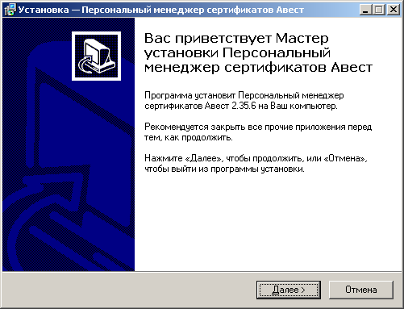

«Далее»

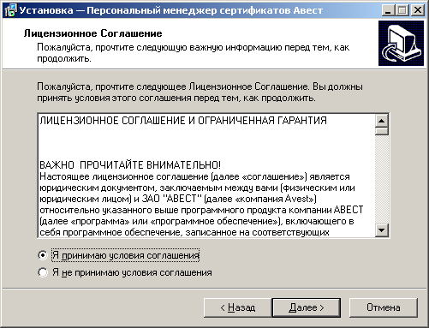

Выбираем «Я принимаю условия соглашения» и нажимаем кнопку «Далее», появится следующее окно:

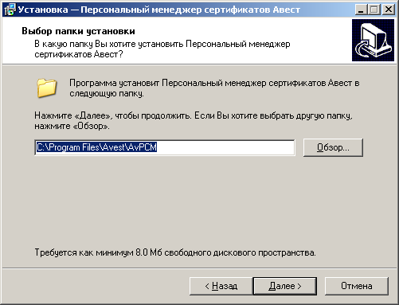

Здесь указываем путь, куда вы хотите установить (рекомендуем оставить указанный по умолчанию) и нажимаем «Далее», появится окно:

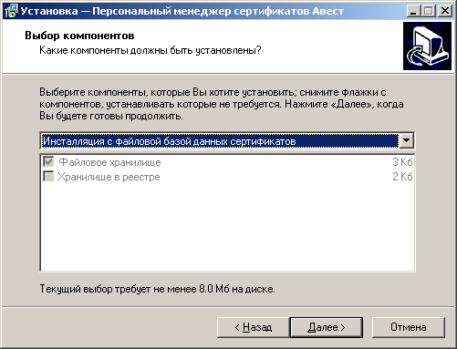

Выбираем «Инсталляция с файловой базой данных сертификатов» и нажимаем «Далее», появится окно:

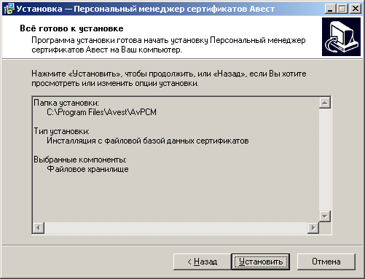

нажимаем «Установить». После установки появится окно:

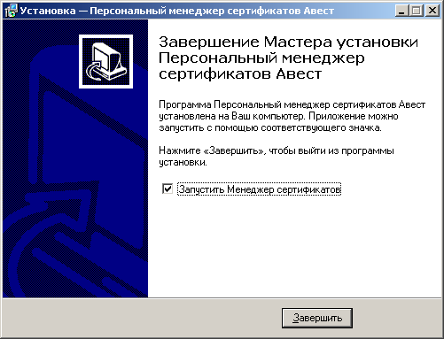

Ставим галочку «Запустить Менеджер сертификатов» и нажимаем «Завершить».

1. «Создать запрос на сертификат»  «Подготовить запрос на сертификат»
2. «Сертификат абонента системы»

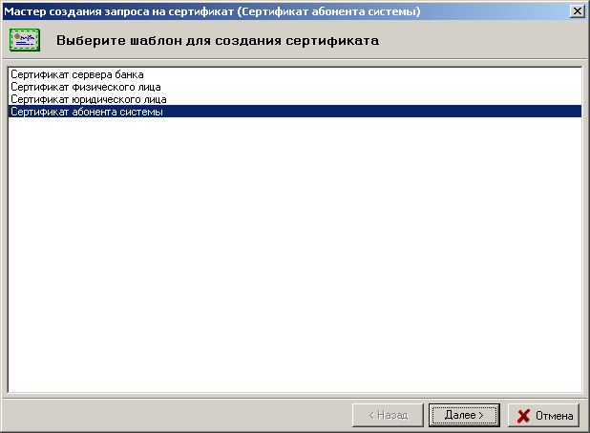

1. Заполняем Свойства сертификата, Необязательным для заполнения атрибутом является «Адрес электронной почты» и «Подразделение». Внимание! 2 строка «Идентификатор абонента» уточняйте по тел. 237-42-78(77,79)! **Индивидуальным предпринимателям в поле «Наименование организации» ОБЯЗАТЕЛЬНО писать «Индивидуальный предприниматель Фамилия Имя Отчество» - ВСЁ ПОЛНОСТЬЮ!**
2. 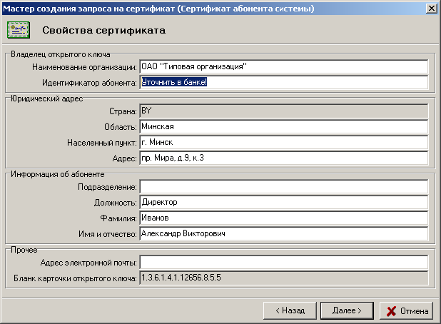
3. Применение ключа – проверить, чтобы стояла галочка «Подпись документов на банк»
4. 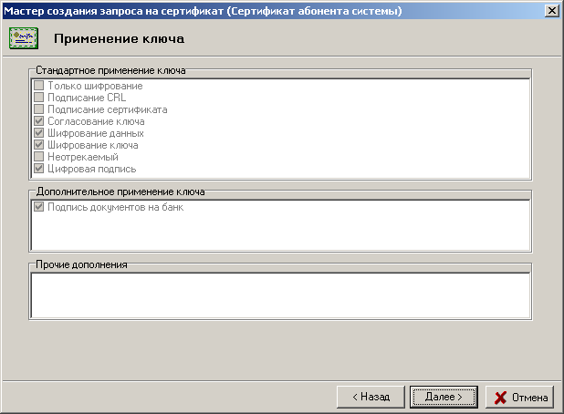
5. Срок действия сертификата – проверить, чтобы стояла галочка «Срок действия сертификата задается удостоверяющим центром»
6. 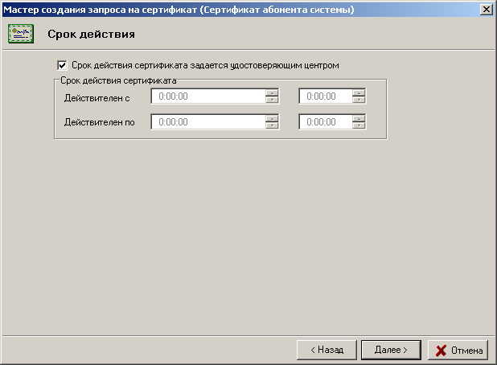
7. Внимание! «Имя контейнера» такое же, как идентификатор абонента!!!
8. 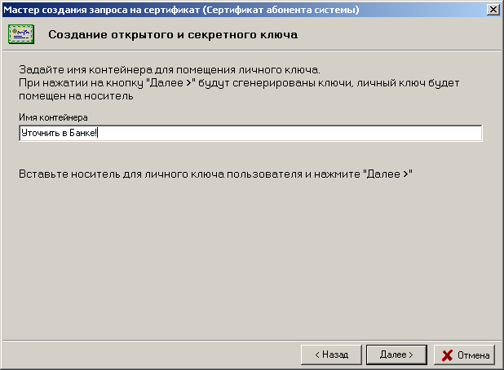
9. Для создания личных ключей программе требуется некоторое количество случайных данных, поэтому подвигайте курсором мыши в пределах появившегося окна до полного  заполнения полосы индикации
10. 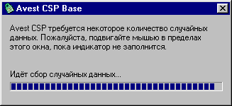
11. Выбор физического носителя личного ключа и ввод пароля
12. 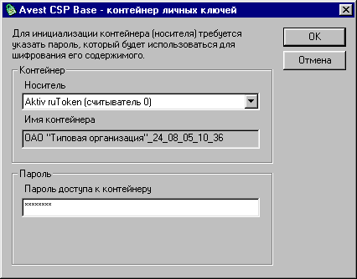
13. Введите пароль доступа к контейнеру и ОБЯЗАТЕЛЬНО запомните его: этот пароль Вы будете использовать для подписи платежей в Интернет-Банке!
14. После этого будет сформирована карточка открытого ключа, которую требуется распечатать в двух экземплярах, подписывает ответственный сотрудник (обычно это директор). **Карточку необходимо предоставить в Банк в течение двух рабочих дней!**
15. 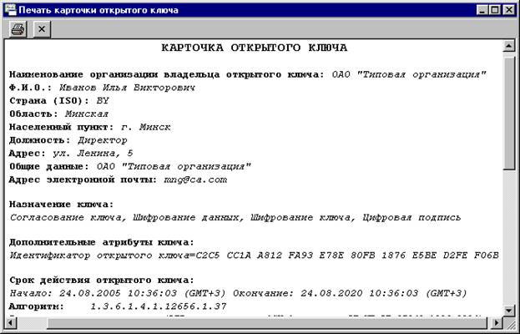
16. «Экспорт запроса в файл» «Экспортировать запрос в файл»(должна стоять галочка). По умолчанию прописывается путь C:\Program Files\Avest\AvPCM\Export\
17. 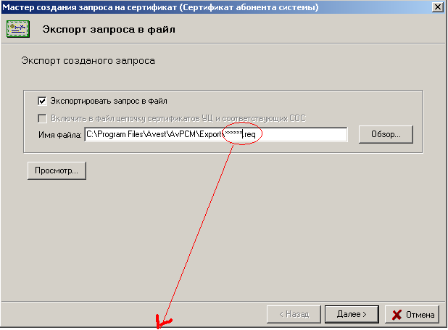
18. Далее -> Закрыть. Файл *****.req (c:\Program Files\Avest\AvPCM\export\)отправить по электронной почте в Банк на адрес [ibcert@tb.by](mailto:ibcert@tb.by). В ответ придёт файл *****.cer, его надо сохранить на свой компьютер.